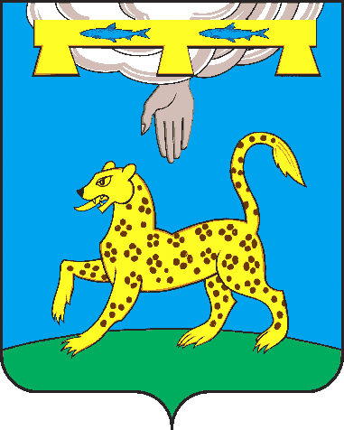

ПСКОВСКАЯ ОБЛАСТЬ

**СОБРАНИЕ ДЕПУТАТОВ ПСКОВСКОГО РАЙОНА**

**РЕШЕНИЕ**

от 21 ноября 2024 года № 162

г. Псков

/принято 21 заседанием Собрания

депутатов Псковского района

седьмого созыва/

**О внесении изменений в Устав муниципального образования**

**«Псковский район»**

В целях приведения Устава муниципального образования «Псковский район» в соответствие с Федеральным законом от 25 декабря 2023 г. № 657-ФЗ «О внесении изменений в Водный кодекс Российской Федерации и отдельные законодательные акты Российской Федерации», руководствуясь статьями 35 и 44 Федерального закона от 06.10.2003 № 131-ФЗ «Об общих принципах организации местного самоуправления в Российской Федерации», Уставом муниципального образования «Псковский район», Собрание депутатов Псковского района **РЕШИЛО:**

1. Дополнить часть 2 статьи 38 Устава муниципального образования «Псковский район» пунктом 50.3 следующего содержания:

«50.3) Осуществляет в пределах, установленных водным законодательством Российской Федерации, полномочий собственника водных объектов, установление правил использования водных объектов общего пользования для личных и бытовых нужд, включая обеспечение свободного доступа граждан к водным объектам общего пользования и их береговым полосам, а также правил использования водных объектов для рекреационных целей».

2. Направить настоящее Решение для государственной регистрации в Управление Министерства юстиции Российской Федерации по Псковской области в установленном федеральным законодательством порядке.

3. После государственной регистрации опубликовать настоящее Решение в порядке, установленном статьей 39 Устава муниципального образования «Псковский район».

4. Настоящее Решение вступает в силу после официального опубликования.

|  |  |
| --- | --- |
| **Председатель Собрания депутатов**  **Псковского района**    **В.Н. Яников** | **Глава Псковского района**    **Н.А. Федорова** |